Министерство науки и высшего образования Российской Федерации
Федеральное государственное бюджетное образовательное учреждение
высшего образования
«Ульяновский государственный технический университет»
Кафедра: «Вычислительная техника»
Дисциплина: «Интернет программирование»

Лабораторная работа №3
«Галерея»

Выполнил
Студент гр. ИВТACбд-12
Сагдеев М.Т.

Ульяновск, 2022

Оглавление
Постановка задачи 3
Особенности реализации 3
Интерфейс 4
Блок-схема 5
Выводы о проделанной работе 6
Список литературы 7
Приложение 8

Постановка задачи
Разработать галерею на одной из страницы сайта. Галерея должна быть в виде слайдера с кнопками, при нажатии на которые картинка менялась с определённой анимацией.

Особенности реализации
Программа анимации галереи и смены картинок написана на языке JavaScript и запускается при нажатии на кнопки – влево и вправо. Скрипт работает следующим образом: Подключённый к сайту JS файл автоматически генерирует начальную картинку, состоящую из горизонтальных полос, путём добавления CSS свойств. Анимация смены картинок основана на функциях библиотеки jQuery - hide и show. Названия картинок имеют числовое значение – от 1 до 5. При нажатии на кнопку влево текущая картинка исчезает и появляется картинка с названием на единицу меньше (если текущая картинка – 1, то появится – 5). При нажатии на кнопку вправо происходит всё наоборот.

Интерфейс
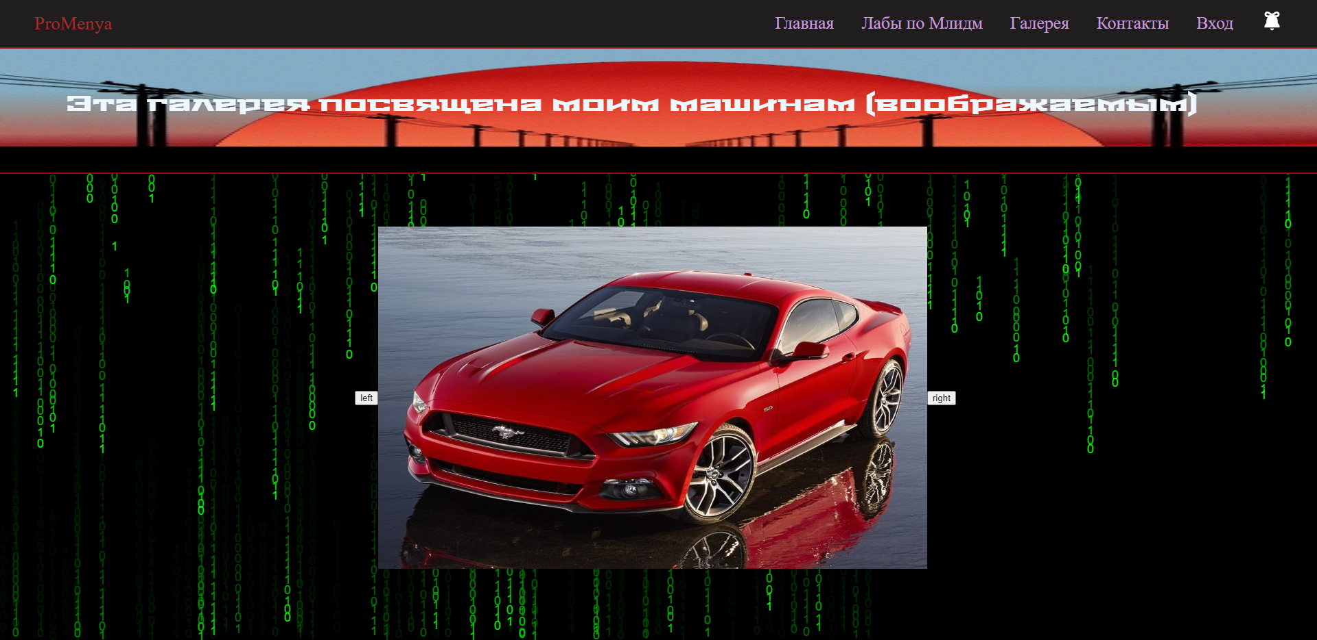
Рисунок 1 – Галерея
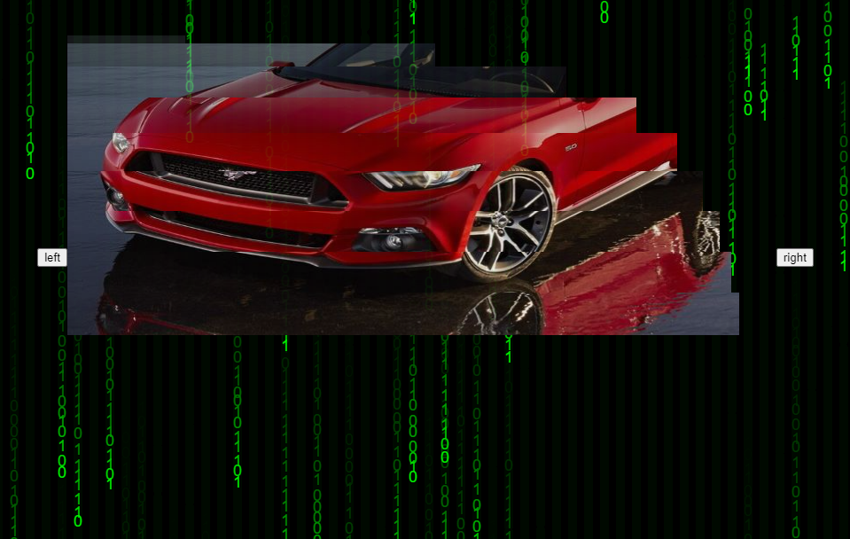
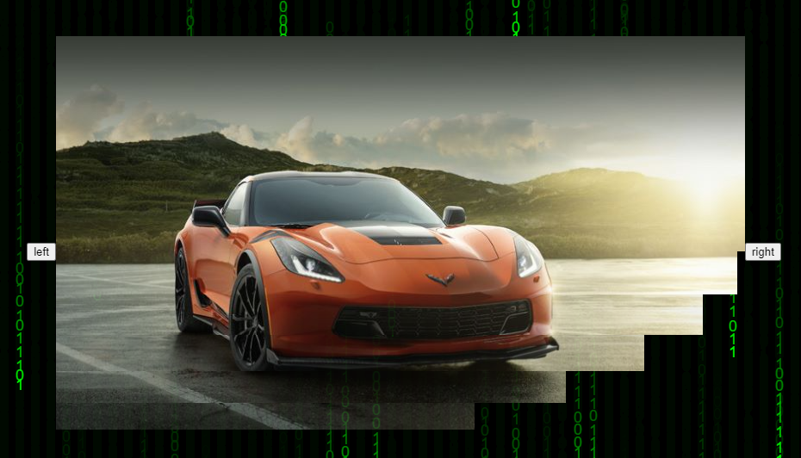
Рисунок 2 – Анимация

Блок-схема

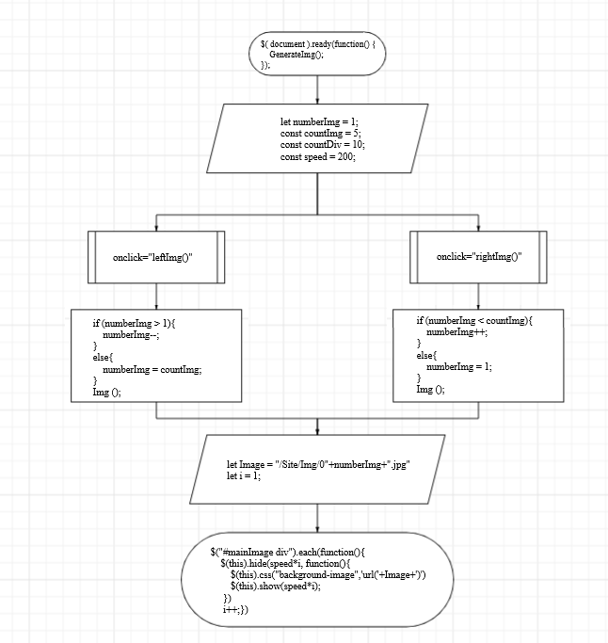

Выводы о проделанной работе
В данной лабораторной работе было реализовано создание персональной галереи на языке высокого уровня HTML5, CSS3 и JavaScript.

Список литературы
1.https://learn.javascript.ru/first-steps
2.https://developer.mozilla.org/ru/docs/Learn/Getting_started_with_the_web/CSS_basics

Приложение
JavaScript:
let numberImg = 1;
const countImg = 5;
const countDiv = 10;
const speed = 200;

function GenerateImg () {
let widthDiv = 500 /countDiv
let Image = "/Site/Img/0"+numberImg+".jpg"
for (let i=0; i < countDiv; i++){
let item = $("<div></div>")
item.addClass("elementImg")
item.css("height", widthDiv+"px")
item.css("background-image", 'url('+Image+')')

item.css("background-position-y", - i * widthDiv + "px")
$("#mainImage").append(item);
}
}

function Img () {

let Image = "/Site/Img/0"+numberImg+".jpg"
let i = 1;

$("#mainImage div").each(function(){

$(this).hide(speed*i, function(){
$(this).css("background-image",'url('+Image+')');
$(this).show(speed*i);
})
i++;
})
}

function leftImg () {
if (numberImg > 1){
numberImg--;
}
else{
numberImg = countImg;
}
Img2 ();

function rightImg () {
if (numberImg < countImg){
numberImg++;
}
else{
numberImg = 1;
}
Img ();
}

$( document ).ready(function() {
GenerateImg();
});

